
q
2013.12.13
苯酐增塑剂市场周报告

责任编辑：向超
电 话：86-010-58303554
传 真：86-010-58303388
编辑邮箱：xchao@chinaccm.com
地址：北京市朝阳区高碑店盛世龙源12号楼（邮编：100022）

苯酐增塑剂市场周报目录
一、本周邻二甲苯市场 3
1、本周邻苯市场行情动态 3
二、本周正丁醇市场 3
1、正丁醇国内市场情况 3
1.1正丁醇生产厂家价格表 3
1.2本周国内正丁醇市场动态 3
2、华东正丁醇市场价格走势图 4
3、国际正丁醇市场情况 4
3.1、欧美亚正丁醇市场收盘价格 4
三、本周辛醇市场报告 5
1、国内辛醇市场情况 5
1.1、本周部分辛醇厂家价格表 5
1.2、本周辛醇国内行情 5
2、华东辛醇市场价格走势图 6
3、国际辛醇市场情况。 6
3.1、本周欧美亚辛醇市场收盘价 6
四、本周苯酐市场 7
1、国内市场情况 7
1.1、本周苯酐市场价格表 7
1.2、本周苯酐华东市场价格走势图 7
1.3、苯酐市场国内动态及下周预测 7
2. 本周欧美亚苯酐市场现货价格 8
五、本周DOP市场 8
1、国内DOP市场情况 8
1.1本周DOP市场价格表（单位：元/吨） 8
1.3．本周DOP国内市场情况 9
2．本周欧美亚DOP市场现货价格 9

一、本周邻二甲苯市场

1、本周邻苯市场行情动态
本周国内邻苯市场价格坚挺，整体市场现货不多，贸易商意向挺价，下游按需采购，港口邻苯市场周末价格在10800-10850元/吨。但进入下旬后，进口货源将逐渐到港，市场现货供应偏紧局面可能缓解。预计近期邻苯市场窄幅整理运行可能性较大。

二、本周正丁醇市场

1、正丁醇国内市场情况

1.1正丁醇生产厂家价格表
日期 | 吉林石化 | 大庆石化 | 齐鲁石化 | 山东利华益
2013-12-13 | 8800-9000 | 8800-9000 | 9100-9200 | 9100-9200
2013-12-6 | 8800-9000 | 8800-9000 | 9000-9100 | 9000-9100
较上周 | 0 | 0 | 100 | 100

1.2本周国内正丁醇市场动态
本周国内正丁醇市场价格窄幅整理，前期市场大涨后，本周消化前期胀幅为主。周中部分工厂价格上调100元/吨，部分地区货源供应仍然偏紧。但部分持货商本周获利出货意向增加，下游采购转淡，各地区市场行情如下：
华东正丁醇气氛清淡，市场现货库存偏低，观望较多，市场报价在9450-9500元/吨，商谈9400-9450元/吨，较上周价格小幅下滑50元/吨。
华北正丁醇市场价格稳定，供应紧张情况缓解，市场报价在9400-9500元/吨，参考商谈价格在9300-9400元/吨。
华南正丁醇市场货源紧张，持货报盘坚挺，但下游采购一般，市场价格在9700元/吨附近。
当前原料丙烯趋弱整理，正丁醇经过前期大涨后，下游对高价已显抵触，当前市场窄幅盘整，同时周内大庆及建兰装置已重启，后市利好稍有削弱，但在整体市场供应仍然偏紧的情况下，预计下周市场继续窄幅整理运行可能性较大。

2、华东正丁醇市场价格走势图
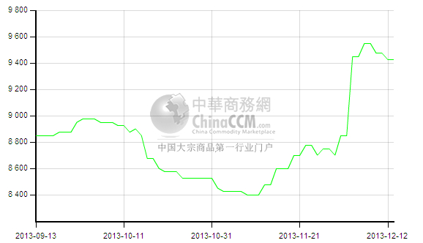

3、国际正丁醇市场情况

3.1、欧美亚正丁醇市场收盘价格
日期 | 产品名称 | 国家/地区 | 价格类型 | 最低价 | 最高价 | 均价涨跌 | 价格单位
2013-12-12 | 正丁醇 | 东南亚 | CFR | 1244 | 1246 | 20 | 美元/吨
2013-12-12 | 正丁醇 | 中国 | CFR | 1244 | 1246 | 20 | 美元/吨
2013-12-12 | 正丁醇 | 美国海湾 | DLVD/FOB | 93.5 | 94.5 | 0 | 美分/磅
2013-12-12 | 正丁醇 | 美国海湾 | FOB | 1395 | 1405 | 0 | 美元/吨
2013-12-12 | 正丁醇 | 西北欧 | FD | 1100 | 1105 | 30 | 欧元/吨
2013-12-12 | 正丁醇 | 西北欧 | FOB | 1473 | 1478 | 51 | 美元/吨

三、本周辛醇市场报告

1、国内辛醇市场情况

1.1、本周部分辛醇厂家价格表
日期 | 齐鲁石化 | 吉林石化 | 大庆石化 | 山东利华益 | 天津碱厂 | 山东建兰化工
2013-12-13 | 9900-10000 | 9700-9850 | 9700-9850 | 9900-10000 | 9900-10000 | 9900-10000
2013-12-6 | 9700-9800 | 9500-9650 | 9500-9650 | 9700-9800 | 9700-9800 | 9700-9800
涨跌 | 200 | 200 | 200 | 200 | 200 | 200

1.2、本周辛醇国内行情
本周国内辛醇市场价格走高，丙烯价格高位，厂家连续上调价格，涨幅在200元/吨。市场库存偏低，业者短期心态乐观。各地区市场行情如下：
江苏辛醇市场表现平淡，市场库存偏低，DOP行情弱势盘整，持货商销售压力偏高，报价水平在10300-10400元/吨。参考商谈价格在10300-10400元/吨附近。
山东辛醇市场坚挺维持，厂家库存偏低，业者心态乐观，市场报价在10000-10050元/吨，参考商谈价格在9950-10050元/吨附近。
当前原料丙烯市场表现平淡，辛醇市场观望较多，主要工厂库存压力不大，港口辛醇库存不高，但下游DOP市场表现疲弱，后期需求仍难提振，短期辛醇市场延续坚挺整理可能性较大。

2、华东辛醇市场价格走势图
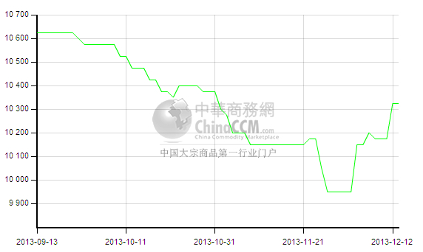

3、国际辛醇市场情况。

3.1、本周欧美亚辛醇市场收盘价
日期 | 产品名称 | 国家/地区 | 价格类型 | 最低价 | 最高价 | 均价涨跌 | 价格单位
2013-12-12 | 辛醇 | 东南亚 | CFR | 1439 | 1441 | 5 | 美元/吨
2013-12-12 | 辛醇 | 中国 | CFR | 1414 | 1416 | 5 | 美元/吨
2013-12-12 | 辛醇 | 美国海湾 | DLVD/FOB | 94.5 | 95.5 | 0 | 美分/磅
2013-12-12 | 辛醇 | 美国海湾 | FOB | 1465 | 1475 | 0 | 美元/吨
2013-12-12 | 辛醇 | 西北欧 | FD | 1360 | 1365 | 10 | 欧元/吨
2013-12-12 | 辛醇 | 西北欧 | FOB | 1693 | 1698 | 26 | 美元/吨

四、本周苯酐市场

1、国内市场情况

1.1、本周苯酐市场价格表
日期 | 华南地区 | 华东地区 | 华北地区
2013-12-13 | 11000-11100 | 10750-10800 | 10700-10800
2013-12-6 | 10800-10900 | 10550-10600 | 10600-10650
较上周 | 300 | 200 | 150

1.2、本周苯酐华东市场价格走势图
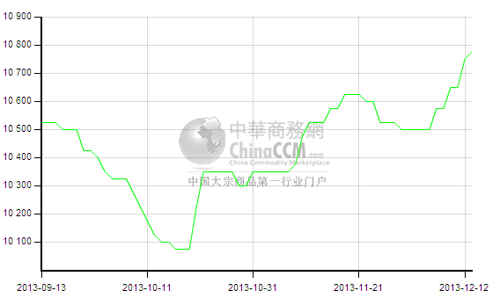

1.3、苯酐市场国内动态及下周预测
本周国内苯酐市场价格小幅上涨，原料邻苯价格高位，中石油华北邻苯周内报价上调。同时场内苯酐现货较少，苯酐工厂部分主供合同户，华东苯酐工厂开工低位，部分厂家超卖明显，苯酐市场报价上涨，下游DOP市场采购一般，周末市场观望增多，基本恢复稳定运行。各地区市场行情如下：
江苏苯酐市场本周价格小涨，市场报价多涨至10800元/吨。常州清红装置短暂停车，常州亚邦苯酐超卖，工厂上调价格，下游按需采购，业者心态较好，成交尚可。
华北苯酐市场本周价格小涨，市场报盘水平在10700-10800元/吨附近，市场参考商谈价格在10750-10800元/吨。山东宏信苯酐一套装置停车，后装置重启。
华南苯酐市场现货较少，价格小幅上行，市场报价在10800-11000元/吨，参考商谈价格在10700-10900元/吨，下游市场表现一般。
当前苯酐原料邻苯现货较少，价格坚挺上扬。受成本走高影响，苯酐工厂普遍上调价格，但下游DOP市场表现一般，采购不多，周末苯酐市场价格平稳。在供应偏少及需求不足相互作用下，预计下周苯酐市场窄幅盘整可能性较大。

2. 本周欧美亚苯酐市场现货价格
日期 | 产品名称 | 国家/地区 | 价格类型 | 最低价 | 最高价 | 均价涨跌 | 价格单位
2013-12-12 | 苯酐 | 东南亚 | CFR | 1444 | 1446 | 5 | 美元/吨
2013-12-12 | 苯酐 | 中国 | CFR | 1424 | 1426 | 5 | 美元/吨
2013-12-12 | 苯酐 | 美国海湾 | DLVD/FOB | 74 | 75 | 0 | 美分/磅
2013-12-12 | 苯酐 | 西北欧 | FD | 1195 | 1200 | 0 | 欧元/吨
2013-12-12 | 苯酐 | 西北欧 | FOB | 1603 | 1608 | 11 | 美元/吨

五、本周DOP市场

1、国内DOP市场情况

1.1本周DOP市场价格表（单位：元/吨）
日期 | 华南地区 | 华东地区 | 华北地区
2013-12-13 | 11400-11400 | 11000-11200 | 11000-11100
2013-12-6 | 11300-11300 | 11000-11100 | 10950-11100
较上周 | 100 | 50 | 50

1.2．华东DOP市场价格走势图
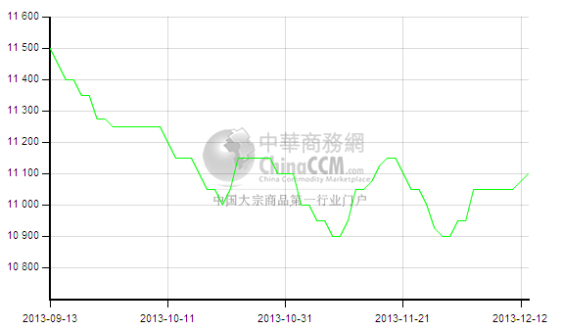

1.3．本周DOP国内市场情况
本周国内DOP市场价格小幅走高，原料辛醇价格本周接连上涨，本周调涨200元/吨。另一原料苯酐受邻苯价格上调影响，本周价格也有所走高。在成本上涨推动下，DOP工厂小幅上调价格，当前厂家库存普遍低位，但下游反应平淡，整体市场成交仍然一般。具体各地区市场行情如下：
江苏DOP市场价格小涨，双原料价格上涨，工厂意向挺价，市场报价在11100-11200元/吨，参考商谈价格在低端，成交一般。宁波DOP工厂报价小幅上涨，部分工厂开工低位，报价水平在11300元/吨，参考商谈价格在11200元/吨附近。
华北DOP市场本周价格小幅上扬，成本压力下，工厂上调价格，市场报价水平在11100-11200元/吨，参考商谈价格在11100元/吨附近。山东DOP在厂报价水平在11000-11100元/吨。
华南DOP市场坚挺运行，当地工厂部分开工不稳，厂内现货不多，报价至11400-11500元/吨，成交一般。
当前DOP双原料价格均在上扬，DOP工厂及贸易商有意挺价，但下游跟进不足，继续上涨缺乏动力，下周市场僵持盘整运行可能性较大。

2．本周欧美亚DOP市场现货价格
日期 | 产品名称 | 国家/地区 | 价格类型 | 最低价 | 最高价 | 均价涨跌 | 价格单位
2013-12-12 | DOP | 东南亚 | CFR | 1569 | 1571 | 20 | 美元/吨
2013-12-12 | DOP | 中国 | CFR | 1549 | 1551 | 20 | 美元/吨
2013-12-12 | DOP | 美国海湾 | DLVD/FOB | - | - | 0 | 美分/磅
2013-12-12 | DOP | 美国海湾 | FOB | 97.5 | 98.5 | 0 | 美元/吨
2013-12-12 | DOP | 西北欧 | FD | 1410 | 1415 | 5 | 欧元/吨
2013-12-12 | DOP | 西北欧 | FOB | 1899 | 1904 | 20 | 美元/吨

更多精彩敬请关注：中华商务网
返回本期目录

